**诺文科技公众号生活缴费**

**操作说明**



西安诺文电子科技股份有限公司

2018年6月

**操作步骤：**

**step1：**使用微信扫一扫，关注诺文公众号，公众号如下图一所示。如果以前关注过诺文科技公众号，取消关注，重新关注。



图一

**step2：**进入公众号，点击“客户-生活缴费”进入物业缴费界面，再此界面上可以完成缴费、购买、余额查询、欠费查询、缴费查询、用量查询、剩余量查询、房间管理、写卡业务场景。

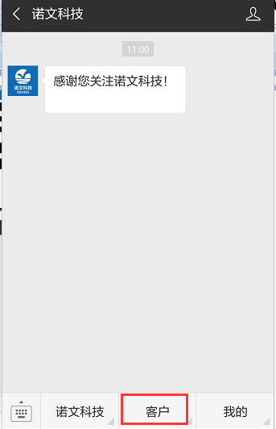 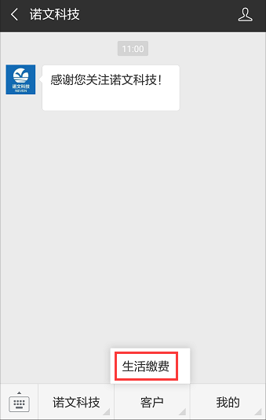 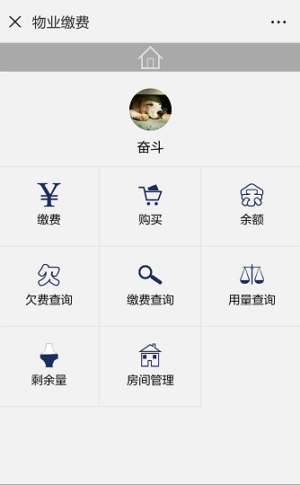

图二 图三 图四

**step3：**场景介绍

场景一、房间管理

点击”房间管理”按钮进入如下图界面，点击增加新房屋、选择管理平台、输入回单编号\物业预留手机号码、查询到对应房间绑定。

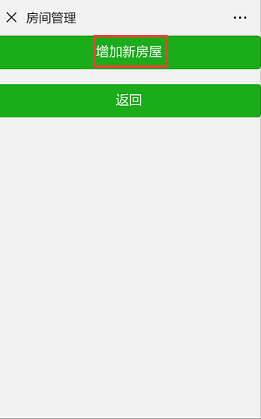 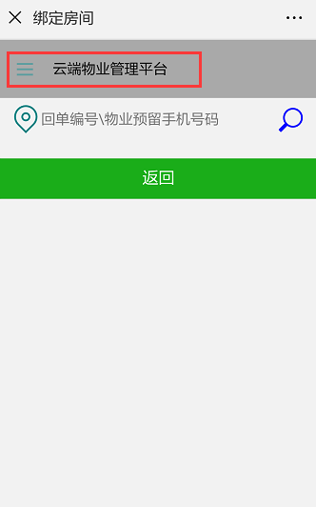 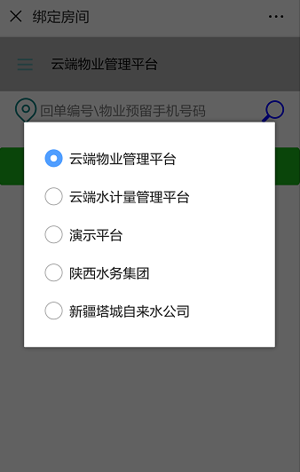

图五 图六 图七

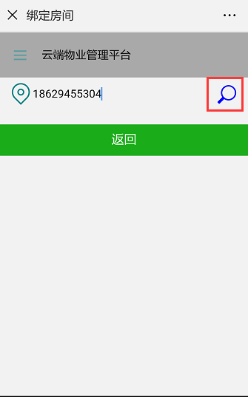 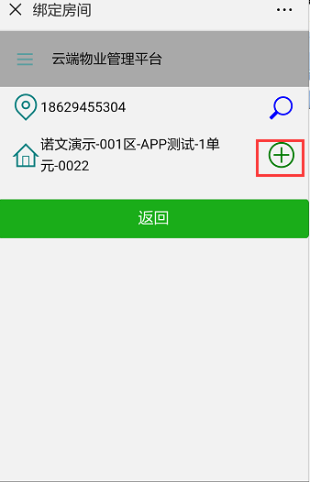 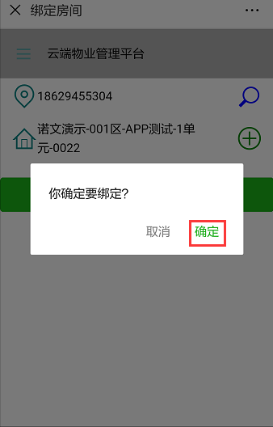

图八 图九 图十

场景二：缴费

缴纳各种物业费用，点击“缴费”按钮，出现欠费信息，选择方式（微信支付）缴费。如下如所示。

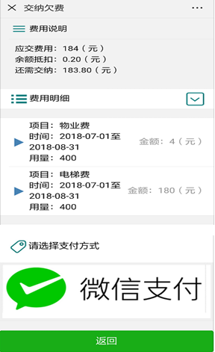 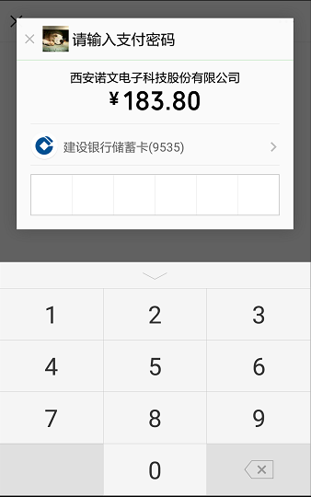

图十一 图十二

场景三：购买

购买水/电费，点击“购买”按钮，出此如下界面，选择要购买水/电数量，选择方式（微信支付）缴费。注意：卡表用户缴费完成到自助充值机机上写卡，电子远传水表用户购买结束。

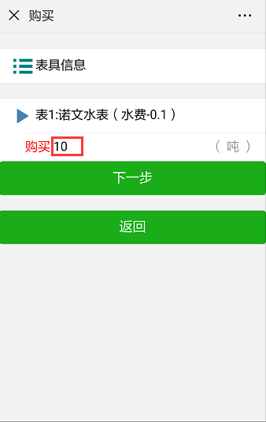 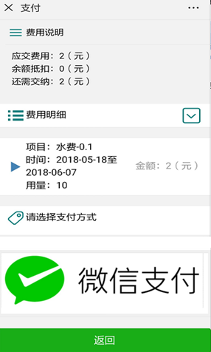 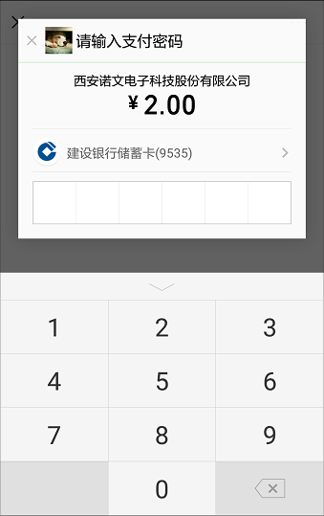

图十三 图十四 图十五

场景四：余额

余额查询功能主要用于使用预交/存金额完成交易后剩余的数量。点击“余额”按钮，出现如下界面。

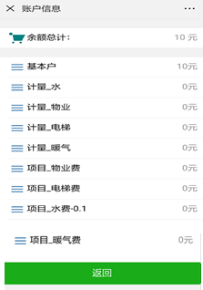

图十六

场景五：欠费查询

欠费查询功能主要用于后付费生成账单后缴纳。点击“欠费”查询按钮如下图界面，如果有欠费则显示，没有欠费则不显示。

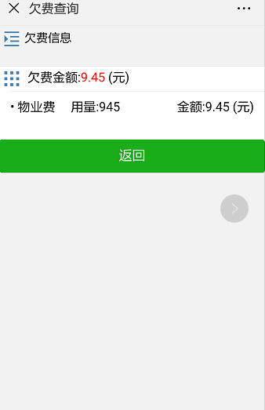

图十七

场景六：缴费查询

缴费查询主要用于一个月、三个月、六个月的缴费记录查询。点击“缴费查询”按钮如下图所示。

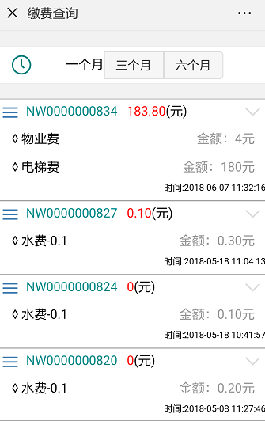

图十八

场景七：用量查询

用量查询主要用于一个月、三个月、六个月的用量查询。点击“用量查询”按钮如下图所示。

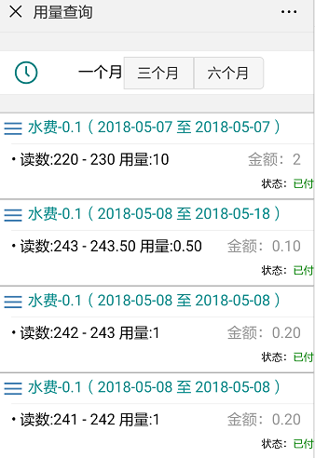

图十九

场景八：剩余量

剩余量查询主要用于电子远传水表的剩余量查询。点击“剩余量”按钮如下图所示。

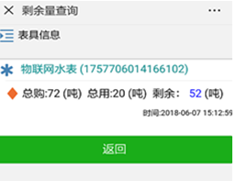

图二十

场景九：写卡

卡表用户在场景三购买完成后，把卡插入网络充值机，使用微信扫一扫功能扫描网络充值机上面的二维码，如下图二十一所示，手机弹出界面如图二十二所示。

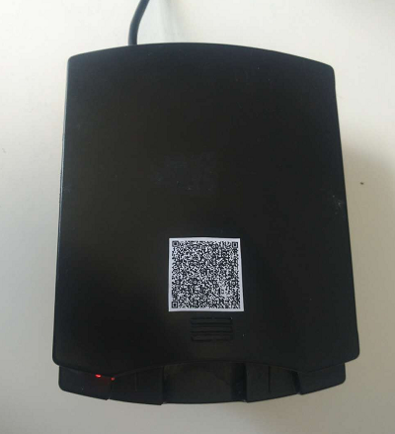 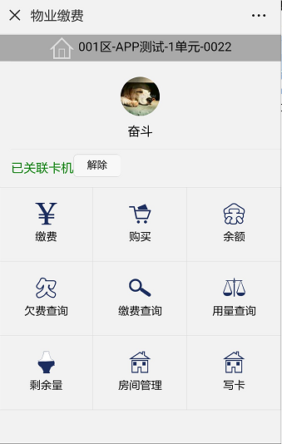

图二十一 图二十二

界面显示已经关联卡机，此时点击“写卡”，即可完成用户卡的充水/电过程，手机界面会显示“写卡成功”，拔卡。如下图二十三所示。

说明：用户卡对应的房间必须是公众号房间管理的默认房间。

可以扫描二维码后完成购买和写卡操作。

必须有“已关联卡机”字样，插卡方可写卡。

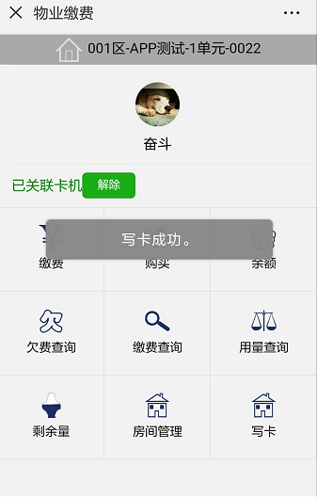

图二十三